FRANÇAIS
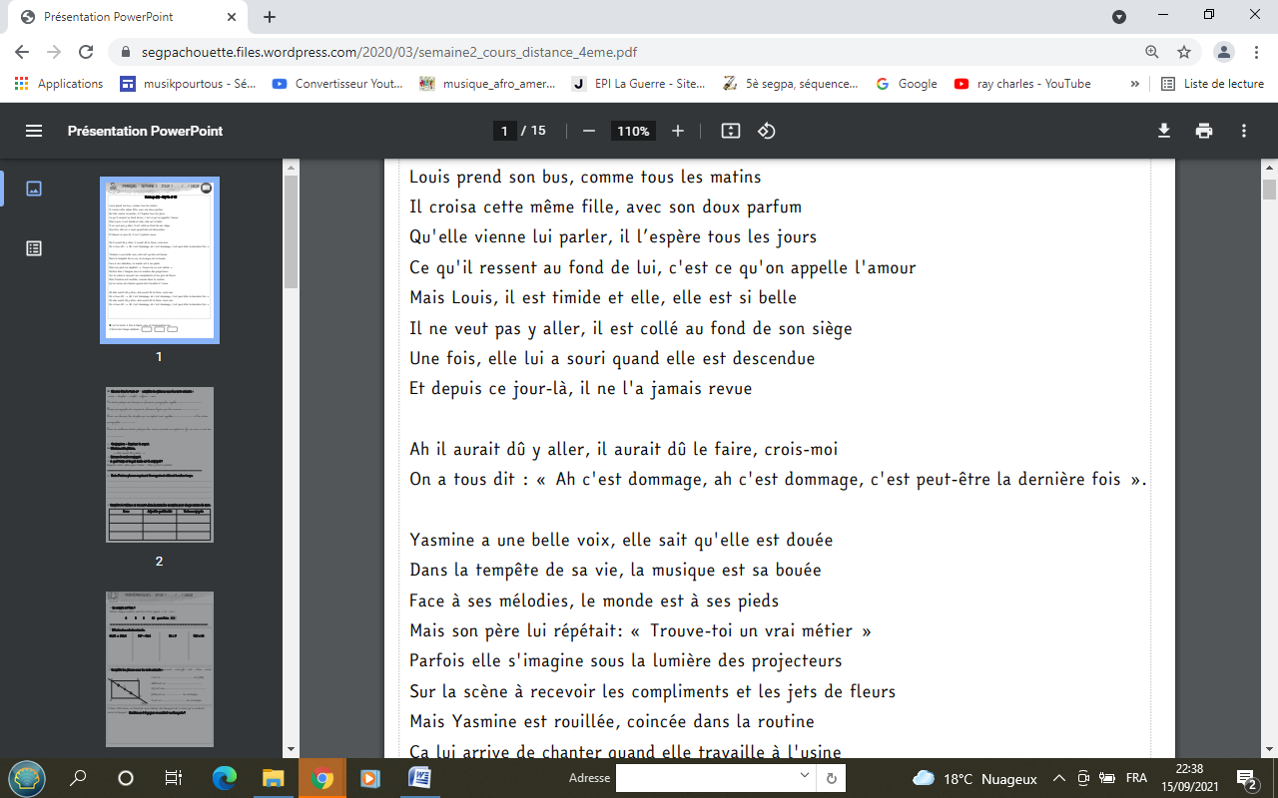
Extrait de chanson « Dommage » de Big Flo et Oli

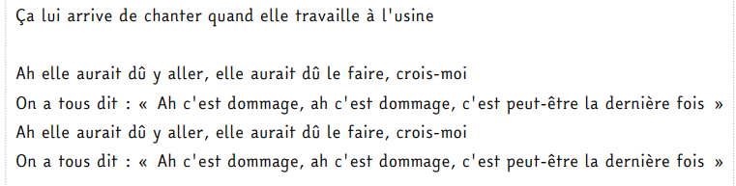

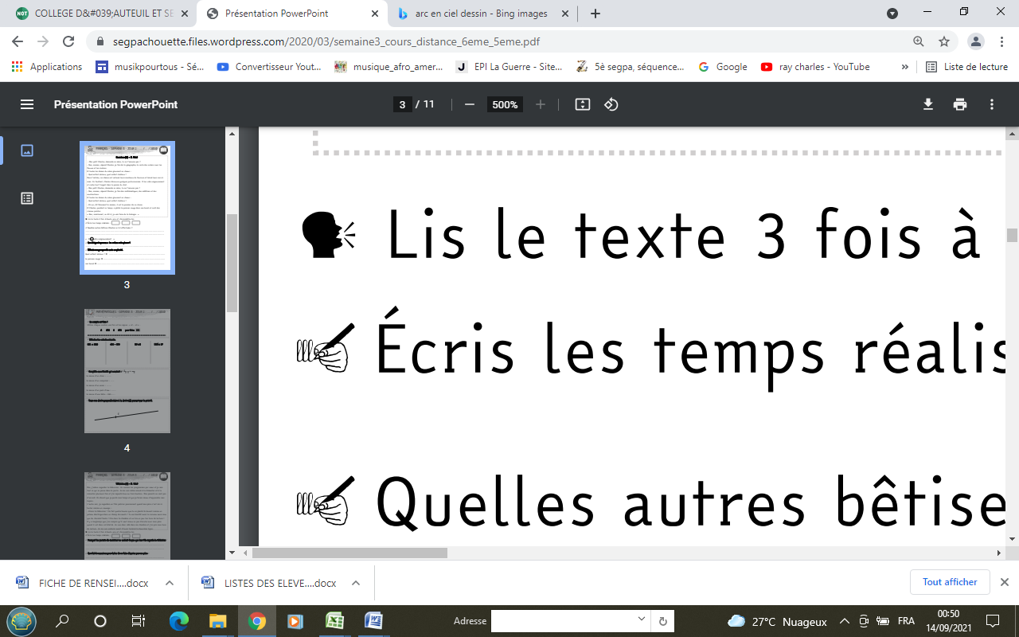
Lis le texte à haute voix et chronomètre-toi.


Écris les temps réalisés :
Tu peux écouter la chanson sur ce lien : https://youtu.be/8AF-Sm8d8yk

Vocabulaire – Relie chaque mot à sa définition :
Perdre ses forces, sa souplesse, ses qualités intellectuelles par manque d'activité.
un regret
rouillé(e)
Chagrin d'avoir fait ou de ne pas avoir fait.
la routine
Ensemble de ces actions, de ces gestes faits mécaniquement.

A la lecture ou à l’écoute du refrain, quel sentiment est exprimé ?
refrain

Entoure la bonne réponse : joie – colère - regret – empathie – tristesse
Compréhension - Coche la bonne réponse
 | Vrai | Faux
Louis n’ a pu parler à la jeune fille rencontrée dans le bus car il était collé sur son siège.
Louis est timide, il n’a pas osé parler à la jeune fille.
Yasmine devient fleuriste, son rêve d’enfance.
Yasmine est rêveuse, elle veut devenir chanteuse.
Yasmine n’a pas accompli son rêve car son père trouve qu’ être chanteuse ce n’est pas un métier.
Dans cette phrase, souligne les verbes et indique si c’est du passé, présent ou futur :
…………………………………………………………………………………………………………………………………………………………..
Conjugue le verbe « descendre » au temps indiqué, regarde bien le pronom personnel :
Présent | Passé-composé | Futur
Je descends  Tu ………………………………………………  Il ……………………………………………..  Nous………………………………………….  Vous…………………………………………  Elles……………………………………….. | Je……………………………………………..  Tu……………………………………………..  Elle……………………………………………  Nous……………………………………………  Vous………………………………………….  Ils…………………………………………….. | Je………………………………………………  Tu………………………………………………  On……………………………………………….  Nous……………………………………………  Vous…………………………………………….  Ils……………………………………………….

